13 de septiembre de 2025

Miguel Barahona

Universidad don bosco

DESAFIO #1

Datawarehouse y minería de datos

**Paso # 1**

Establecer las conexiones a las tres diferentes bases de datos

-**Conexion db_roaming_costarica Conexion db_roaming_guatemala**

**-Conexion db_roaming_honduras**

**Paso #2**

Agregar 3 OLE DB Source para la consulta a las 3 bases de datos

-**Origen db_roaming_costarica -Origen db_roaming_guatemala**

**-Origen db_roaming_Honduras**

**Paso #3**

Agregar componente UNION ALL

**Paso #4**

Agregar componente Multicast para definir dos rutas de agrupamiento

**Paso #5**

Definir agrupamiento por país y por tipo de cliente, tomando en cuenta el conteo de facturas y la suma de los montos

**Paso #6**

Agregar DataConversion para los campos país y tipo cliente

**Paso #7**

Agregar Conditional Split para definir las variantes para la generación de reportes

**Paso #8**

Establecer diversos destinos de datos de acuerdo con el condicional

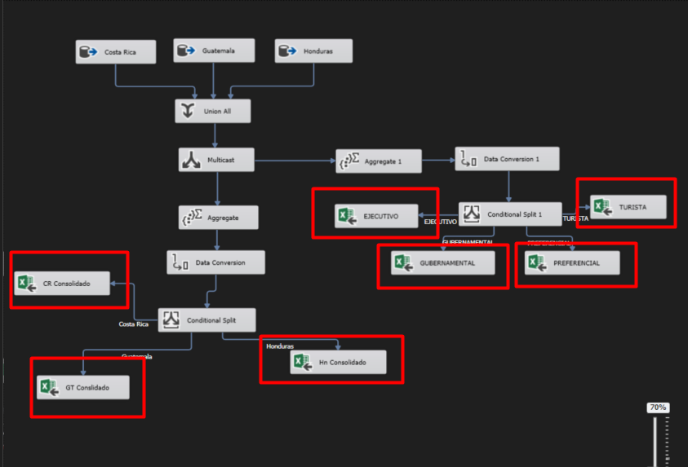

Referencia:

ETL Completo:

